
第1章 计算机基础知识（二）
学习
要点
课题 | 第一章 计算机基础知识（二）  1.5 汉字输入方法 | 课时 | 6学时
教学内容 | 1.5.1 键盘的使用  1.5.2 五笔字根的键盘分布（2学时）  1.5.3 汉字结构与拆分  1.5.4 识别码  1.5.5 简码和词组
教学目标 | 熟悉计算机键盘的分布，熟练五笔打字规则，能进行一般的文章练习。
教学重点 | 键盘分布和五笔打字
教学难点 | 五笔打字

第一节 键盘的使用
一、导入新课
我们已经学习了计算机各硬件的组成，这一节课我们就来学习键盘的具体分布及其每个键的作用。
二、新课教学
1、键盘的布局
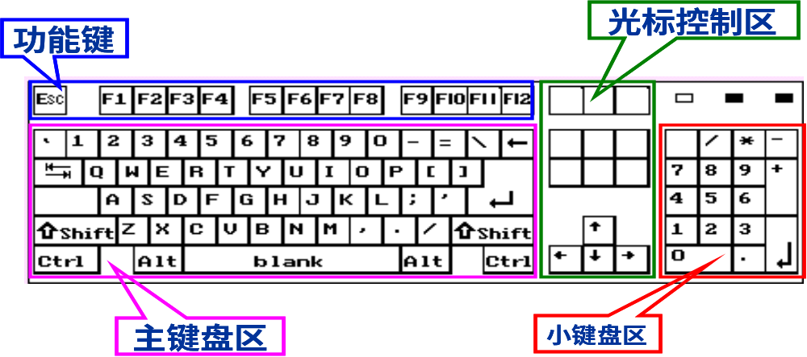

（1）主键盘区
主键盘区的键位包括字母键、数字键、符号键和功能键。
（2）功能键区
（3）光标控制区
（4）小键盘区
2、常用键介绍
【Shift】：上档键，2个。
（1）按【Shift】键和字母键，输入大写字母，如【Shift】+【A】=【A】;
（2）按【Shift】键和数字键，输入上面的符号，如【Shift】+【2】=
【@】，【Shift】+【5】=【%】
【Enter】：回车键。用于“换行”或“确认”命令。
【Ctrl】：控制键，2个。一般不单用，和其它键合用起控制作用。如
【Ctrl】+【C】=复制。
【Alt】:转换键，2个。此键不单用，和其它键组成起转换作用。如
【Alt】+【F4】=关闭窗口
【←Back Spase】:退格键。按此键，删除光标前面字符。
【Caps Lock】:大小写锁定键。
①灯亮：可输入大写字母
②灯灭：可输入小写字母
【Tab】:跳格键。按此键，光标向右跳一格或一定距离。
【→】：光标右移。
【←】：光标左移。
【↑】：光标上移。
【↓】：光标下移。
【Insert】：插入键，插入或改写字符。
【Delete】：删除键，删除光标后面的字符。与【←Back Spase】
相反。
【Home】：光标回到行首。
【End】：光标回到行尾。
【Page Up】：上翻一页。
【Page Down】：下翻一页。
【Pause Break】：暂停键，在五笔打字练习过程中，可暂停时间。
【Ese】：取消键。
【Num Lock】：数字转换键。
- 灯亮：小键盘区的数字键才表示数字（默认）。
②灯灭：表示该键上的另一个符号。
3、键盘的操作
在熟悉了键盘布局之后，还应该掌握使用键盘时的左右手分工（见图1-32、图1-33）。
基准键 ：左 手（按）：A S D F
右 手（按）：J K L ：；
拇 指： 0 （空格键）
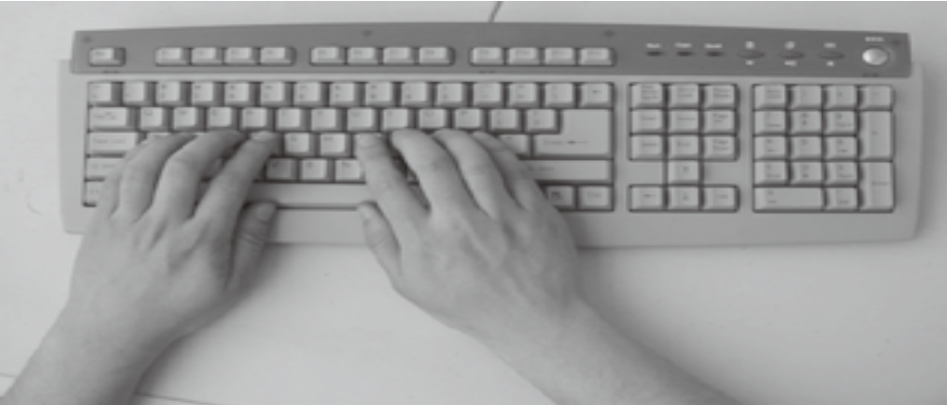
图1-32
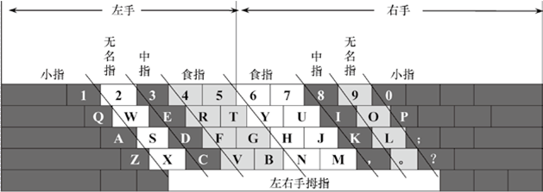
图1-33
三、课堂小结
1、键盘的布局（四个区）；
2、常用键介绍；
3、键盘的操作（指法）；
四、上机实践
1、像背古诗一样背诵键盘的二十六个字母，熟记中间一排键的位置和顺序，要求熟练背下来；
2、指法练习、英文文章练习。
五、课后作业
请同学们背诵并默写出五笔字根口诀第1区到第3区的字根，下节课我们将复习与检验第1区到第3区的五笔字根情况。
六、板书设计（电子教案、课堂小结）
七、教后记

第二节 五笔字根的键盘分布
学习
要点

一：教学课时：2课时
二、复习旧知：（提问法）
1、键盘分为哪几个区域？
2、请背诵出键盘26个字母的顺序。
三、导入新课
因大部分同学的要求，我们将重新讲授一次五笔打字，因此从这一节课开始，我们将重新学习五笔的相关知识。
四、新课教学
1、汉字录入
（1）汉字的5种笔画、3个层次和3种字型
书写汉字时，一次写成的一个连续不断的线段叫笔画，在只考虑笔画的运笔方向，而不计其长短轻重时，汉字的笔画分为五类：
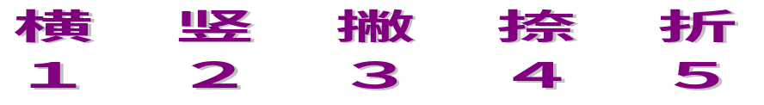
汉字是由基本笔画组成的，五笔字型输入法就是将基本笔画编排、调整构成字根，再将笔画、字根组成汉字。汉字可以分为笔画、字根和单字3个层次。
左右
上下
杂合
3种字型

2、五笔字根的键盘分布

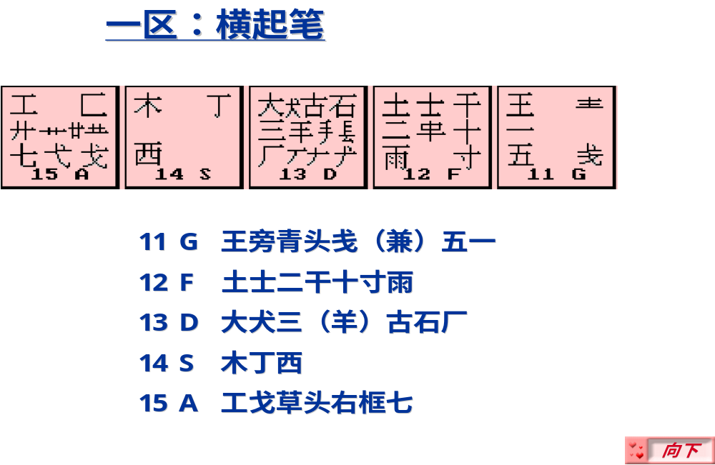
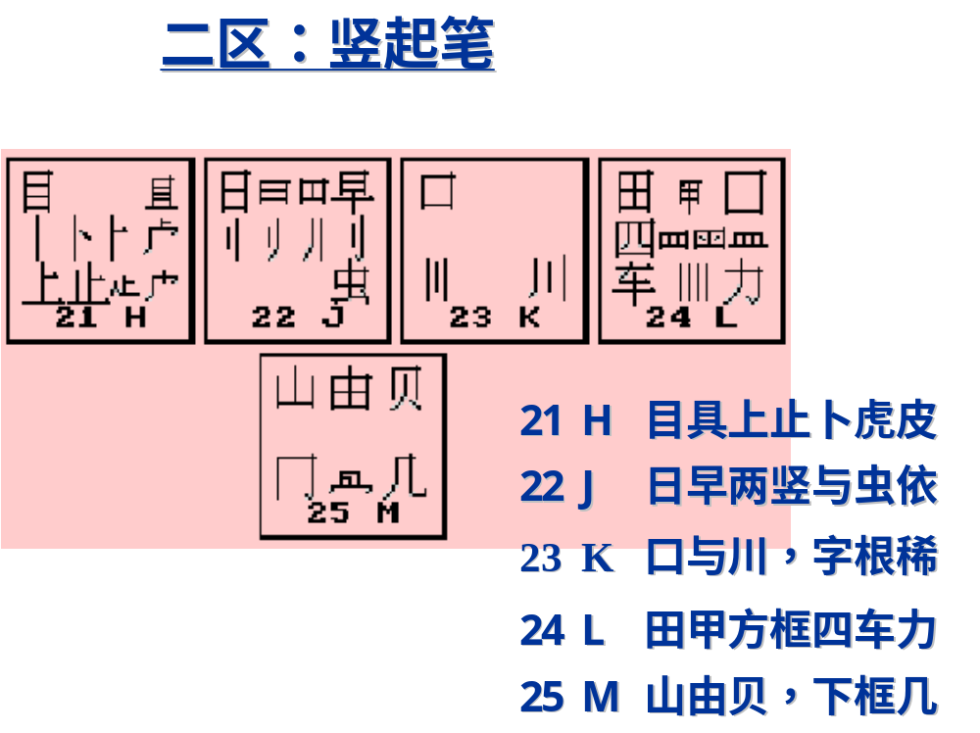

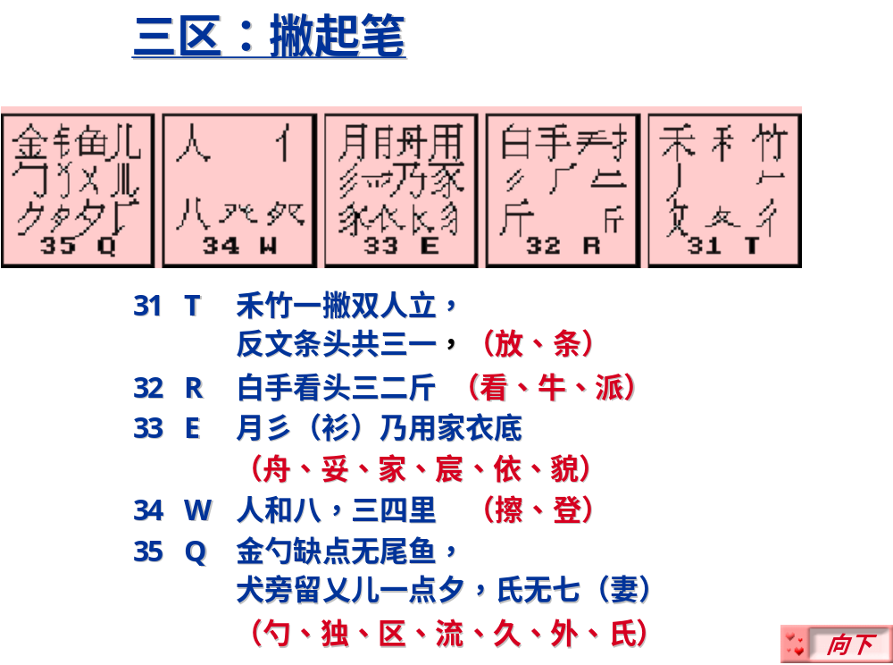

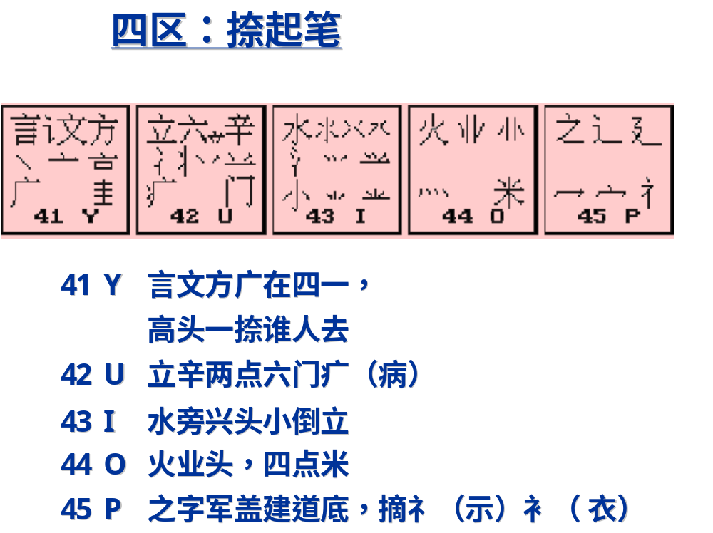

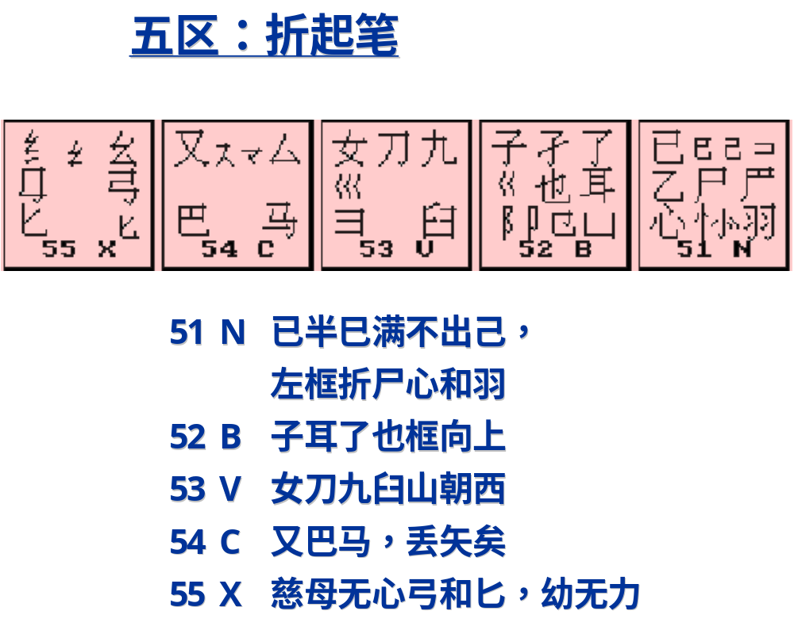

五、课堂小结
1、汉字的录入
2、五笔字根键盘分布
六、课后作业
1、请默写出五笔字型第1区到第3区的口诀和字根。（课时一）
2、请默写出五笔字型第4区、第5区的口诀和字根。（课时二）
七、上机实践
1、第1区到第3区字根练习（课时一）；
2、第4区、第5区字根练习（课时二）；
八、板书设计（电子教案）
九、教后记

第三节 汉字结构与拆分
学习
要点
一、复习旧知
1、学生齐背诵五笔字根表第1区到第5区。
二、导入新课
汉字有上下、左右、杂合三种结构，有的相连，有的相交，有的不连也不交，今天我们就具体来学习这些不同类型和结构的字在五笔打字中的拆字原则是怎样的？
三、新课教学
1、汉字的结构分为四种：单、散、连、交
（1）单：指本身能够单独成为汉字的字根。
①键名字(25个)：按所在字母键四次
如：金：QQQQ 立：UUUU 土：FFFF 已：NNNN
- 字字根：按所在键（报户口）+首笔+次笔+末笔
如：夕：夕 辛： 士： 己： 羽：
③单笔划输入：按所在键两次+LL（固定不变）
如：一： 丨： 丿： 丶： 乙：
（2）散：指由多个字根组成汉字，且字根间要保持一定距离不相连也不相交。
如：江： 信： 李： 吕：
（3）连：
①由单笔划与基本字根相连组成。
如：正： 千： 万： 尺：
- 单独一点与基本字根相连组成。
如：太： 义： 术： 丸：
（4）交：字根与字根之间存在着交点。
如：果： 里： 肺：
2、汉字的拆分原则
（1）遵循书写的笔序：按照书写的笔划顺序进行拆分
（从左到右、从上到下、从外到内）
如：新： 李： 因： 围：
（2）取大优先：按照书写笔序，尽量取笔划较多的字根拆分。
如：年： 克： 京： 兰： 朱：
（3）能散不连：取散结构
如午： 百：
（4）能连不交：取连结构
如天： 开：
四、课堂小结
1、汉字的结构分为四种：单、散、连、交
2、汉字的拆分原则:①②③④
五、上机实践
1、练习键名字（20分钟）。
2、练习成字字根（25分钟）。
六、板书设计（电子教案）
七、教后记

第四课 识别码
学习
要点

一、复习旧知（练习）
1、请分别说出键名字、成字字根以及单笔画的编码原则。
2、汉字的整体拆分原则有哪些？
3、举例：江 羽 万
二、导入新课
上一节课我们学习了如何拆分成字字根，这一节课我们将继续学习五笔打字的中的末笔识别码。
三、新课教学
1、汉字的拆分
1）合体字：由四个字根或超过四个字根组成的汉字。
输入法：第一字根+第二字根+第三字根+末字根码
如：赞： 资： 馨： 键：
2）三根字：由三个字根组成的汉字
输入法：第一字根+第二字根+第三字根+末笔识别码
如：钟： 别： 很： 意：
3）二根字：由两个字根组成的汉字
输入法：第一字根+第二字根+末笔识别码
如：码： 叭： 奋： 应：
2、识别码
指针对少于四个字根(三根字、二根字)的汉字，因这些汉字输入时与
其他汉字出现相同编码，属于“重码”；所以需加“识别码”区分。
注：“重码”：指不同的汉字有相同编码。
如：吗： 叹： 吧：
识别码=末笔代码+字型代码
1）末笔代码表：（末笔：汉字的最后笔划）
字
代 码 | 型  末  笔 | 左右型 | 上下型 | 杂合型
1 | 横 | 11G | 12F | 13D
2 | 竖 | 21H | 22J | 23K
3 | 撇 | 31T | 32R | 33E
4 | 捺 | 41Y | 42U | 43I
5 | 折 | 51N | 52B | 53V

2）字型表（字型：汉字的结构）
代 码 | 字型（汉字结构）
1 | 左右结构
2 | 上下结构
3 | 杂合型 | 半包围
3 | 杂合型 | 全包围
3 | 杂合型 | 独体字
例：置： 予： 忘： 勿： 刁：
3、特别约定
（1）某些汉字末字根为“力、刀、九、匕”时，最后要取“折笔划”拆分。
如：彻： 幼： 究： 化：
（2）某些汉字带有“国、边”字根时，不能以这些字根判断，只能以里面“末笔”进行判断识别码。
如：圆： 回： 迫： 连：
（3）某些汉字最后两笔划为“撇”和“点”时，最后要取“撇笔划”。
如：我： 藏： 成： 戈：
四、课堂小结
1、汉字的拆分；
2、识别码；
3、特别约定。
五、上机实践
1、识别码的练习。
六、板书设计（电子教案）
七、教后记
第五课 简码和词组
学习
要点

一、复习旧知（提问法）
1、请分别说出全体字、三根字和两根字的拆字公式。
二、导入新课
三、新课教学
1、简码
输入少于四个字母编码的汉字，称为“简码”。
- 一级简码：按所在键一次+空格
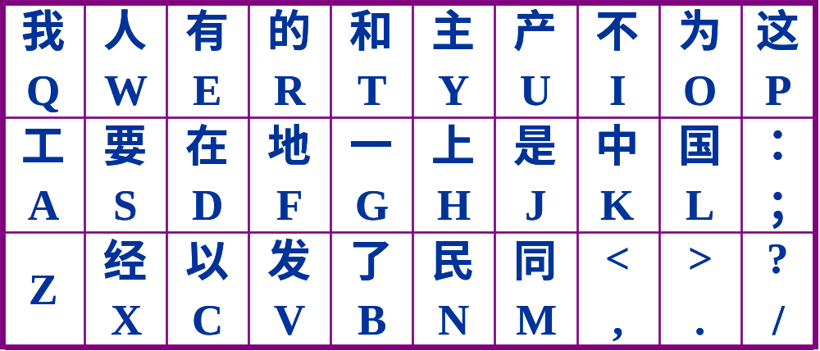
如：我： 民： 不：
（2）二级简码：取汉字前两码+空格
如：年： 就： 遥：
（3）三级简码：取汉字前三码+空格
如：惠： 流： 带：
2、词组
（1）双字词：分别取每字的前两码
如：单位： 语言：
（2）三字词：取前两字第一码+末字前两码
如：计算机： 为什么： 怎么样：
- 四字词：分别取每字的第一码
如：固定资产： 墨守成规：
- 多字词：取前三字第一码+末字的第一码
如：为人民服务：
中华人民共和国：
上机练习：简码（一、二、三级）和词组（双字、三字、多字词）
四、课堂小结
1、简码
2、词组
五、上机实践
1、简码的练习；
2、词组的练习。
六、课后作业
七、板书设计（电子教案、课堂小结）
八、教后记

练习：
1、请写出以下字的五笔编码。
（1）二字词：
勤奋akdl 西藏sgad 经济xciy 广东yyai 赠送muud
教条ftts 早晨jhjd 差异udna
（2）三字词
新技术ursy 老一辈fgkj 广州市yyym 所有制rdrm 必然性nqnt 医学院aibp 总书记unyn 意味着ukud 慰问信nuwy
（3）四字词
安全系数pwto 经济基础xiad 少数民族iony
因势利导lrtn 莫明其妙ajav 科学技术tirs
针锋相对qqsc 大公无私dwft 降低成本bwds
（4）多字词
中华人民共和国kwwl 发展中国家nnkp
新疆维吾尔自治区uxxa 中国人民解放军klwp
本教程由http://www.wubidz.cn/提供下载。

